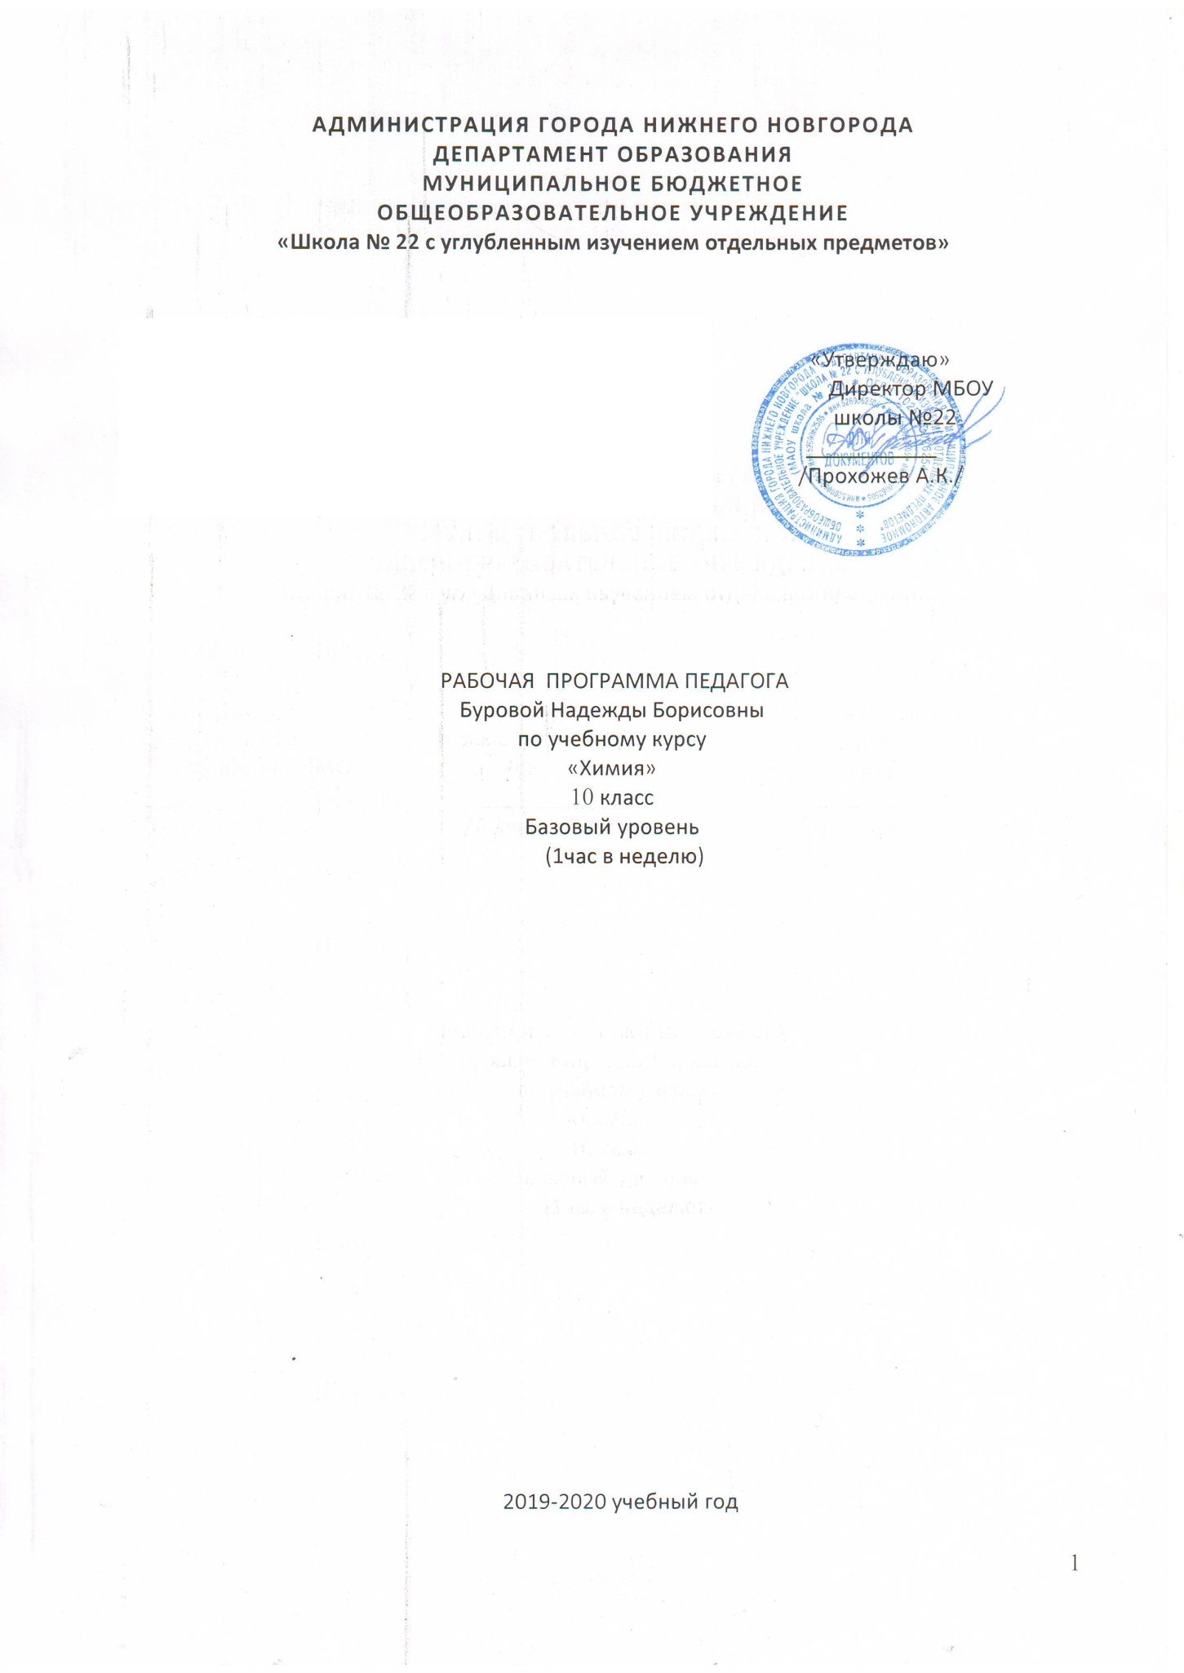

**Пояснительная записка**

Настоящая рабочая учебная программа базового курса «Химия» для 10 класса средней общеобразовательной школы составлена на основе федерального компонента государственного образовательного стандарта базового уровня общего образования, утверждённого приказом МО РФ № 1312 от 09.03.2004 года и авторской программы Габриелян О.С. , опубликованной в сборнике «Программы курса химии для 8-11 классов общеобразовательных учреждений /О.С. Габриелян. – 3-е изд., переработанное и дополненное – М.: Дрофа, 2010».

Основной **задачей** курса является подготовка учащихся на уровне требований, предъявляемых обязательным минимумом содержания образования по химии.

**Программа выполняет две основные функции**:

Организационно-планирующая функция предусматривает выделение этапов обучения, структурирование учебного материала, определение его количественных и качественных характеристик на каждом из этапов, в том числе для содержательного наполнения промежуточной аттестации учащихся.

Информационно-методическая функция позволяет всем участникам образовательного процесса получить представление о целях, содержании, общей стратегии обучения, воспитания и развития учащихся средствами данного учебного предмета.

Данная рабочая учебная программа реализуется при использовании в соответствии с образовательной программой учреждения учебно-методического комплекта О.С. Габриеляна.

В качестве *технологии обучения* используетсятрадиционная технология.

В рамках традиционной технологии применяются частные методы следующих педтехнологий:

* компьютерных технологий;
* технологии проектной деятельности.

*Система контроля*за уровнем учебных достижений учащихся в процессе реализации данной рабочей учебной программы включает самостоятельные и контрольные работы.

Рабочая программа дает распределение учебных часов по разделам курса и конкретизирует содержание предметных тем образовательного стандарта.

***Изучение химии в 10 классе направлено на достижение следующих целей:***

- сформировать у учащихся представление о важнейших органических веществах и материалах на их основе, таких, как уксусная кислота, метан, этилен, ацетилен, бензол, этанол, жиры, мыла, глюкоза, сахароза, крахмал, клетчатка, белки, искусственные и синтетические волокна, каучуки, пластмассы;

- сформировать у учащихся 10 класса на уровне понимания важнейшие химические понятия: углеродный скелет, функциональная группа, изомерия, гомология;

- обеспечить усвоение учащимися одной из основных теорий химии – теории строения органических соединений;

- обучить переносу знаний: ранее изученных основных законов химии (сохранения массы веществ, постоянства состава) в новую ситуацию: применительно к изучению органической химии;

**Задачи учебного предмета:**

При изучении курса химии на базовом уровне в 10 классе большое внимание уделяется теории строения органических соединений, а также сделан акцент на практическую значимость учебного материала.

Поэтому основными задачами для освоения базового уровня химии за 10 класс являются:

* использовать международную номенклатуру названий веществ;
* определять принадлежность веществ к различным классам органических соединений;
* характеризовать строение и химические свойства изученных органических соединений; зависимость свойств органических веществ от их состава и строения;
* выполнять химический эксперимент по распознаванию важнейших органических веществ.

«Программа курса химии для 8-11 классов общеобразовательных учреждений /О.С. Габриелян. – 3-е изд., переработанное и дополненное – М.: Дрофа, 2010», рассчитана на 34 учебных часа, согласно уставу МБОУ «Гостищевская СОШ » и Учебному плану образовательного учреждения, учащиеся занимаются 1 час в неделю, 35 учебных недель год, поэтому в рабочую программу внесены следующие **изменения**:

1.добавлен 1 час для проведения итогового контроля (за счет резервного времени),

2.сокращена на 1 час тема «Кислородосодержащие органические соединения и их природные источники», для проведения рубежного контроля,

**Изменения составляют 6%, что допускается положением о рабочей программе.**

**Учебно-методический комплект**

Химия. 10 класс: Учеб. Для общеобразоват. учреждений/О.С. Габриелян, Маскаев Ф.Н., Пономарев С.Ю., Теренин В.И..- 6-е изд. стереотип. – М.: Дрофа, 2009.

**Место предмета в базисном учебном плане**

Согласно базисному учебному плану для образовательных учреждений Российской Федерации на изучение химии в 10 классе отводится 1 час в неделю, 35 учебных недель в год.

Рабочая программа предусматривает:

контрольных работ-3,

практических работ- 2.

**Формы организации учебного процесса:**

* индивидуальные;
* групповые;
* индивидуально-групповые;
* фронтальные;
* практикумы.

**Формы контроля ЗУН (ов);**

* наблюдение;
* беседа;
* фронтальный опрос;
* опрос в парах;
* практикум.

**Требования к уровню подготовки учащихся**

**В результате изучения химии в 10 классе на базовом уровне ученик должен:**

**знать/понимать**

* факт существования *важнейших веществ и материалов:* метана, этилена, ацетилена, бензола, этанола, жиров, мыла, глюкозы, сахарозы, крахмала, клетчатки, белков, искусственных и синтетических волокон, каучуков, пластмасс;
* *важнейшие химические понятия****:*** вещество, химический элемент, атом, молекула, относительная атомная и молекулярная массы, химическая связь, электроотрицательность, валентность, моль, молярная масса, молярный объём, вещество, окислитель и восстановитель, окисление и восстановление, тепловой эффект реакции, скорость химической реакции, катализ, химическое равновесие, углеродный скелет, изомерия, гомология;
* *основные законы химии:*сохранения массы веществ, постоянства состава, периодический закон;
* *основные теории химии:* химической связи, строения органических веществ;

**уметь**

*называть:* изученные вещества по «тривиальной» и международной номенклатуре;

* *определять:* валентность и степень окисления химических элементов, тип химической связи, принадлежность веществ к различным классам органических соединений;
* *характеризовать:* общие свойства основных классов органических соединений, строение и химические свойства изученных органических соединений;
* *объяснять:* зависимость свойств веществ от их состава и строения;
* *выполнять химический эксперимент*по распознаванию важнейших органических веществ;
* *проводить:*самостоятельный поиск химической информации сиспользованием различных источников, использовать компьютерные технологии для обработки и передачи химической информации и ее представления в различных формах;

**использовать приобретённые знания и умения в практической деятельности и повседневной жизни для:**

* объяснения химических явлений, происходящих в природе, быту и на производстве;
* определения возможности протекания химических превращений в различных условиях и оценки их последствий;
* экологически грамотного поведения в окружающей среде;
* оценки влияния химического загрязнения окружающей среды на организм человека и другие живые организмы;
* безопасного обращения с горючими и токсичными веществами, лабораторным оборудованием;
* критической оценки достоверности химической информации, поступающей из разных источников.

**Календарно – тематическое планирование**

|  |  |  |  |  |  |  |  |  |  |  |
| --- | --- | --- | --- | --- | --- | --- | --- | --- | --- | --- |
| **№**  **п/п** | **Наименование раздела и тем** | **Часы учеб. вре-мени** | **Плановые сроки прохождения** | | **Хим.**  **экспе-римент** | **Оборудо-вание** | | **Дом.**  **Зад.** | **При-меча-ние, под-говка к ЕГЭ** | |
| **Дата план.** | **Дата факт.** |
| **Введение(1час)** | | | | | | | | | |
| **1** | Предмет органической химии. Сравнение органических соединений с неорганическими.  Природные, искусственные и синтетические органические соединения. | 1 | 04.09 |  |  |  | | Пар.1,  №2 |  | |
| Тема 1. Строение органических соединений(2часа) | | | | | | | | | |
| **2** | Валентность. Химическое строение как порядок соединения атомов в молекуле согласно их валентности. | 1 | 11.09 |  |  |  | | Пар.4,  №3 | А14 | |
| **3** | Основные положения теории химического строения органических соединений. Понятие о гомологии и гомологах, изомерии и изомерах. Химические формулы и модели молекул в органической химии.  **Входное тестирование(25 мин.)** | 1 | 18.09 |  | . | Модели молекул гомологов и изомеров органиче-ских соедине-ний | | Пар.2,  №1-3,  Пар.6,7 |  | |
| Тема 2. Углеводороды и их природные источники(8часов) | | | | | | | | | |
| **4** | Природный газ.  Природный газ как топливо. Преимущества природного газа перед другими видами топлива. Состав природного газа. | 1 | 25.09 |  | Л.О.1 Опреде-ление элемен-тарного состава органи-ческих соедине-ний. |  | | Пар.10,  №3-5 | А26 | |
| **5** | Алканы.  Алканы: гомологический ряд, изомерия и номенклатура алканов. Химические свойства алканов (на примере метана и этана): горение, замещение, разложение и дегидрирование. Применение алканов на основе свойств. | 1 | 02.10 |  | Л.О. 2  Констр.  модел  молекул |  | | Пар.11,  №1-2 | А26 | |
| **6** | Алканы.  Алканы: гомологический ряд, изомерия и номенклатура алканов. Химические свойства алканов (на примере метана и этана): горение, замещение, разложение и дегидрирование. Применение алканов на основе свойств. | 1 | 09.10 |  |  |  | | Пар.  15,  №2 |  | |
| **7** | Алкены. | 1 | 16.10 |  | Д.О.  Получен.  С2Н4 |  | | Пар.12,  №4 |  |
| **8** | Алкадиены и каучуки. | 1 | 23.10 |  |  |  | | Пар.14,  №1-3 |  |
| **9** | Алкины. | 1 | 30.10 |  | Л.О.3  Получ. и свойства ацителе-на |  | | Пар.13,  №5 |  |
| **10** | Бензол. | 1 | 13.11 |  | Л.О.4  Обнар-ужение непред-ельных соедине-ний в жидких нефтепро-дуктах. |  | | Пар.15,  №4 |  |
| **11** | Нефть. | 1 | 20.11 |  | Л.О.5  коллекция  «нефть» | Коллек-ция образцов нефти и нефтепро-дуктов | | Пар.16,  №1-2 |  |
| Тема № 3. Кислородсодержащие соединения и их нахождение в живой природе(10часов) | | | | | | | | | |
| **12** | Единство химической организации живых организмов. Химический состав живых организмов. | 1 | 27.11 |  |  | |  | Конспект |  |
| **13** | Спирты. | 1 | 04.12 |  | Д.О.  Окислен. Спирта  Л.О.6,7  Свойства этилового спирта.  Свойства  глицер. | |  | Пар.17,  №5,  12 | А27, А29 | |
| **14** | Каменный уголь. Фенол. | 1 | 11.12 |  |  | |  | Пар.18, №1 |  |
| **15** | Административная контрольная работа. |  | 18.12 |  |  | |  |  |  |
| **16** | Альдегиды. | 1 | 25.12 |  | Демонст  кач. реак. | |  | Пар.19, №11,2 |  |
| **17** | Карбоновые кислоты. | 1 | 15.01 |  | Л.О. 8,9  Свойства формальдегида. Свойства уксусной кислоты. | |  | Пар.20, №8,16 |  |
| **18** | Сложные эфиры и жиры. | 1 | 22.01 |  | Л.О. 10,11  Свойства жиров. Сравнение свойств растворов мыла и стирального порошка. | | Коллек-ция эфирных масел | Пар.21, №4,10 | А17, А18 |
| **19** | Углеводы. | 1 | 29.01 |  | Л.О. 12  Свойства глюкозы. | |  | Пар.22, №1,3 |  |
| **20** | Глюкоза - вещество с двойственной функцией - альдегидоспирт. Химические свойства глюкозы: окисление в глюконовую кислоту, восстановление в сорбит, брожение (молочнокислое и спиртовое). Применение глюкозы на основе свойств. | 1 | 05.02 |  | . | |  | Пар.23, №1,2,6 |  |
| **21** | Дисахариды и полисахариды.  Понятие о реакциях поликонденсации и гидролиза на примере взаимопревращений: глюкоза  полисахарид. | 1 | 12.02 |  | Л.О. 13  Свойства крахмала. | |  | Пар.24, №3 |  |
| Тема № 4. Азотсодержащие органические соединения и их нахождение  в живой природе(6часов) | | | | | | | | | |
| **22** | Амины. Анилин как органическое основание. | 1 | 19.02 |  |  | |  | Пар.25, №1 |  |
| **23** | Аминокислоты. | 1 | 26.02 |  |  | |  | Пар.26, №3, таб.8 |  |
| **24** | Белки. | 1 | 04.03 |  | Л.О.14  изучение  свойств  белков | |  | Пар.27,№2-7 |  |
| **25** | Генетическая связь между классами органических соединений. | 1 | 11.03 |  |  | |  | Инд.задачи | В1 |
| **26** | Нуклеиновые кислоты. | 1 | 18.03 |  |  | | Модель молекулы ДНК. | Пар.28,№1-2,6 |  |
| **27** | Практическая работа № 1 по теме «Идентификация органических соединений» | 1 | 01.04 |  |  | |  |  |  |
| Тема № 5. Биологически активные органические соединения(4часа) | | | | | | | | | |
| **28** | Ферменты | 1 | 08.04 |  |  |  | | Пар.30,№4-7 |  |
| **29** | Витамины | 1 | 15.04 |  |  | Иллюст-рации с фотогра-фиями животных с различ-ными формами авитам-инозов. Коллекция витамин-ных препаратов | | Пар.29 сообщение |  |
| **30** | Гормоны. | 1 | 22.04 |  |  |  | | Пар.31,№2,5 |  |
| **31** | Лекарства. | 1 | 29.04 |  |  | Домашняя, лабора-торная и автомо-бильная аптечка. | | Пар.32,№1-4,7 |  |
| Тема 6. Искусственные и синтетические органические соединения(4часа) | | | | | | | | | |
| **32** | Искусственные полимеры. | 1 | 06.05 |  |  | коллекция пластмасс | | Кон-сп. |  |
| **33** | Синтетические полимеры. | 1 | 13.05 |  |  | коллекция  полимеров | | Кон-спек. |  |
| **34** | Итоговая контрольная работа | **1** | 20.05 |  |  |  | |  |  |
| **35** | Практическая работа №2 Распознавание пластмасс и волокон. | **1** | 27.05 |  |  | Коллекция пластмасс и изделий из них. Коллекции искусственных и синтетически волокон и изделий из них. | | Оф-орм. пракра-боту. |  |

**Содержание тем учебного курса**

**Введение.** Предмет органической химии.

***Демонстрации***

Коллекция органических веществ и изделий из них

**Тема 1. Строение органических соединений.** Теория строения органических соединений

***Демонстрации***

Модели молекул гомологов и изомеров органических соединений

**Тема 2. Углеводороды и их природные источники**

Алканы. Алкены. Алкадиены. Каучуки. Алкины. Ацетилен. Нефть. Арены. Бензол.

***Демонстрации***

Горение метана и отношение его к раствору перманганата калия и бромной воде

Получение этилена, горение, отношение к бромной воде и раствору перманганата калия

Разложение каучука при нагревании, испытание продукта разложения на непредельность

Получение и свойства ацетилена

Коллекция «Нефть и продукты ее переработки»

Отношение бензола к раствору перманганата калия и бромной воде

***Лабораторные опыты***

Изготовление моделей молекул алканов

Изготовление моделей молекул алкенов

Ознакомление с образцами каучуков

Изготовление модели молекулы ацетилена

Обнаружение непредельных соединений в жидких нефтепродуктах

**Тема № 3. Кислородсодержащие соединения и их нахождение в живой природе .**

Углеводы. Глюкоза. Спирты. Химические свойства спиртов. Фенол. Альдегиды. Карбоновые кислоты. Сложные эфиры. Жиры.

***Демонстрации***

Образцы углеводов

Окисление этанола в альдегид

Коллекция «Каменный уголь и продукты его переработки»

Качественные реакции на фенол

Реакция «серебряного зеркала»

Окисление альдегидов с помощью гидроксида меди (П)

Коллекция эфирных масел

***Лабораторные опыты***

Свойства крахмала

Свойства глюкозы

Свойства глицерина

Свойства уксусной кислоты

Свойства жиров

**Тема № 4. Азотсодержащие органические соединения и их нахождение в живой природе (**

Амины. Анилин. Аминокислоты. Белки. Генетическая связь между классами органических соединений

***Демонстрации***

Реакция анилина с бромной водой

Горение птичьего пера и шерстяной нити

Превращения: этанол – этилен – этиленгликоль – этиленгликолят меди (П);этанол – этаналь – этановая кислота

***Лабораторные опыты***

Свойства белков

**Практическая работа № 1 *«***Решение экспериментальных задач на идентификацию органических соединений»

**Тема № 5. Биологически активные органические соединения .**

**Ферменты. Витамины. Гормоны. Лекарства.**

***Демонстрации***

Разложение пероксида водорода каталазой сырого мяса, картофеля

Коллекция СМС, содержащих энзимы

Коллекция витаминных препаратов

Домашняя, лабораторная и автомобильная аптечки

**Тема 6. Искусственные и синтетические органические соединения (3 часа)**

Искусственные полимеры. Синтетические полимеры.

***Лабораторные опыты***

Ознакомление с коллекцией пластмасс и волокон

**Практическая работа№2** : ознакомление с коллекцией пластмасс, волокон и каучуков

**Перечень учебно-методических средств обучения**

**Основная литература**

1. Химия. 10 класс: Учеб. Для общеобразоват. учреждений/О.С. Габриелян, Маскаев Ф.Н., Пономарев С.Ю., Теренин В.И..- 6-е изд. стереотип. – М.: Дрофа, 2009.
2. «Программы курса химии для 8-11 классов общеобразовательных учреждений /О.С. Габриелян. – 3-е изд., переработанное и дополненное – М.: Дрофа, 2010».

**Дополнительная литература**

1.  Органическая химия: Учеб. для 10 кл. общеобразоват. учреждений/ Л.А. Цветков – 22-е изд., испр. – М.: Просвещение».

2. Пособие по химии для поступающих в вузы/Г.П. Хомченко – 4-е изд., испр. И доп. – М.: ООО «Издательство новая волна».

**Интернет–ресурсы и цифровые образовательные ресурсы (ЦОРы)**

1. **http://www.edu.ru** - Центральный образовательный портал, содержит нормативные документы Министерства, стандарты, информацию о проведение эксперимента, сервер информационной поддержки Единого государственного экзамена.

2**. http://www.fipi.ru** - портал информационной поддержки единого государственного экзамена.

3. <http://www.chemnet.ru> **–** электронная библиотека по химии.

**Перечень объектов и средств материально-технического обеспечения, необходимых для реализации программы**

1.Печатные пособия

1.1. Серия справочных таблиц по органической химии. 1.2. Руководства для лабораторных опытов и практических занятий по химии (8-11 кл)

1.3. Сборники тестовых заданий для тематического и итогового контроля.

2. Учебно-лабораторное оборудование

2.1. Набор для моделирования органических веществ.

2.3. Коллекции: «Волокна», «Пластмассы», «Каучук», «Нефть и продукты ее переработки», « Каменный уголь».

3. Учебно-практическое оборудование

3.1.Набор «Углеводороды».

3.2. Набор «Кислородосодержащие органические соединения».

3.3. Набор «Кислоты органические»

3.4. Набор «Углеводы. Амины».

3.5. Набор посуды и принадлежностей для ученического эксперимента, нагревательные приборы.

**4**. **Информационно-коммуникативные средства**

4.1. Мультимедийные программы по всем разделам курса химии 8-10 класс.

4.2. Компьютер и мультимедийный проектор.